

**Zastupitelstvo obce Podmokly**

**Obecně závazná vyhláška obce Podmokly č.1/2024,**

**o stanovení obecního systému odpadového hospodářství**

Zastupitelstvo obce Podmokly se na svém zasedání dne 18.11.2024 usnesením č. 37/24 usneslo vydat na základě § 59 odst. 4 zákona č. 541/2020 Sb., o odpadech (dále jen „zákon   
o odpadech“), a v souladu s § 10 písm. d) a § 84 odst. 2 písm. h) zákona č. 128/2000 Sb.,   
o obcích (obecní zřízení), ve znění pozdějších předpisů, tuto obecně závaznou vyhlášku (dále jen „vyhláška“):

**Čl. 1**

## **Úvodní ustanovení**

1. Tato vyhláška stanovuje obecní systém odpadového hospodářství na území obce Podmokly.
2. Každý je povinen odpad nebo movitou věc, které předává do obecního systému, odkládat na místa určená obcí v souladu s povinnostmi stanovenými pro daný druh, kategorii nebo materiál odpadu nebo movitých věcí zákonem o odpadech a touto vyhláškou[1].
3. V okamžiku, kdy osoba zapojená do obecního systému odloží movitou věc nebo odpad,   
   s výjimkou výrobků s ukončenou životností, na místě obcí k tomuto účelu určeném, stává se obec vlastníkem této movité věci nebo odpadu[2].
4. Stanoviště sběrných nádob je místo, kde jsou sběrné nádoby trvale nebo přechodně umístěny za účelem dalšího nakládání s komunálním odpadem. Stanoviště sběrných nádob jsou individuální nebo společná pro více uživatelů.

**Čl. 2**

**Oddělené soustřeďování komunálního odpadu**

1. Osoby předávající komunální odpad na místa určená obcí jsou povinny odděleně soustřeďovat následující složky:
2. *Biologické odpady,*
3. *Papír,*
4. *Plasty včetně PET lahví, nápojových kartonů a kovů*
5. *Sklo,*
6. *Kovy,*
7. *Nebezpečné odpady,*
8. *Objemný odpad,*
9. *Jedlé oleje a tuky,*
10. *Textil,*
11. *Směsný komunální odpad*
12. Směsným komunálním odpadem se rozumí zbylý komunální odpad po stanoveném vytřídění podle odstavce 1 písm. a), b), c), d), e), f), g), h) a i).
13. Objemný odpad je takový odpad, který vzhledem ke svým rozměrům nemůže být umístěn do sběrných nádob (např. koberce, matrace, nábytek).

**Čl. 3**

## **Soustřeďování papíru, plastů, skla, kovů, biologického odpadu, jedlých olejů a tuků, textilu**

1. Papír, plasty, sklo, nápojové kartony i kovy se soustřeďují do zvláštních sběrných nádob, kterými jsou **zvony.**

Kovy, biologické odpady se ukládají do velkoobjemového **kontejneru**.

Jedlé oleje a tuky – **plastová popelnice.**

Textil – **šedivý kovový kontejner.**

1. Zvláštní sběrné nádoby jsou umístěny na stanovišti: papír, plasty, kovy, sklo, nápojové

kartony, jedlé oleje a tuky-na veřejném prostranství parcelní číslo 1040/2, umístění je dále

dle situačního plánku, jež je přílohou.

Kovy - na vyhrazeném místě vedle Obecního úřadu, parc.číslo 248/2, umístění je dále dle

situačního plánku, jež je přílohou.

Biologické odpady – na vyhrazeném místě vedle Obecního úřadu, parc.číslo st.199/1,

umístění je dále dle situačního plánku, jež je přílohou.

Textil – na vyhrazeném místě před Obecním úřadem.

1. Zvláštní sběrné nádoby jsou barevně odlišeny a označeny příslušnými nápisy:
2. *Biologické odpady, barva zelená.*
3. *Papír, barva modrá,*
4. *Plasty, PET lahve, nápojové kartony, kovy, barva žlutá,*
5. *Sklo, barva zelená,*
6. *Kovy, barva oranžová, velkoobjemový kontejner s nápisem KOVY,*
7. *Jedlé oleje a tuky, barva černá s popisem,*
8. *Textil, barva šedá s popisem.*
9. Do zvláštních sběrných nádob je zakázáno ukládat jiné složky komunálních odpadů, než pro které jsou určeny.
10. Zvláštní sběrné nádoby je povinnost plnit tak, aby je bylo možno uzavřít a odpad z nich při manipulaci nevypadával. Pokud to umožňuje povaha odpadu, je nutno objem odpadu před jeho odložením do sběrné nádoby minimalizovat.

## **Čl. 4**

## **Svoz nebezpečných složek komunálního odpadu**

1. Svoz nebezpečných složek komunálního odpadu je zajišťován minimálně dvakrát ročně jejich odebíráním na předem vyhlášených přechodných stanovištích přímo do kontejnerů na přistavených nákladních automobilech. Informace o svozu jsou zveřejňovány na úřední i el. desce Obecního úřadu, v místním rozhlase, na internetu, SMS infokanálem.
2. Soustřeďování nebezpečných složek komunálního odpadu podléhá požadavkům stanoveným v čl. 3 odst. 4 a 5.

**Čl. 5**

**Svoz objemného odpadu**

1. Svoz objemného odpadu je zajišťován dvakrát ročně jeho odebíráním na předem vyhlášených přechodných stanovištích přímo do zvláštních sběrných nádob k tomuto účelu určených. Informace o svozu jsou zveřejňovány na úřední i el. desce Obecního úřadu, v místním rozhlase, na internetu, SMS infokanálem.
2. Soustřeďování objemného odpadu podléhá požadavkům stanoveným v čl. 3 odst. 4 a 5.

**Čl. 6**

**Soustřeďování směsného komunálního odpadu**

1. Směsný komunální odpad se odkládá do sběrných nádob. Pro účely této vyhlášky se sběrnými nádobami rozumějí:
2. *Popelnice o objemu 120 l a 240 l.*
3. *odpadkové koše,* *které jsou umístěny na veřejných prostranstvích v obci, sloužící pro*

*odkládání drobného směsného komunálního odpadu.*

1. Soustřeďování směsného komunálního odpadu podléhá požadavkům stanoveným   
   v čl. 3 odst. 4 a 5.

**Čl.7**

**Nakládání s movitými věcmi v rámci předcházení vzniku odpadu**

1) Obec v rámci předcházení vzniku odpadu za účelem jejich opětovného použití nakládá

s těmito movitými věcmi:

a) tonery do tiskáren

2) Movité věci uvedené v odst.1 lze předávat do sběrného boxu umístěného v budově

Obecního úřadu v Podmoklech č.p.156. Movitá věc musí být předána v takovém stavu,

aby bylo možné její opětovné použití.

**Čl.8**

**Nakládání s výrobky s ukončenou životností v rámci služby pro výrobce**

**(zpětný odběr)**

1) Obec v rámci služby pro výrobce nakládá s těmito výrobky s ukončenou životností:

a) elektrozařízení

b) světelné zdroje

c) baterie

2) Obec má v rámci služby pro výrobce uzavřeny smlouvy s provozovateli kolektivního

systému.

3) Výrobky s ukončenou životností uvedené v odst.1 lze předávat do sběrného boxu

umístěného v budově obecního úřadu v Podmoklech č.p.156.

**Čl. 9**

**Závěrečná ustanovení**

1. Nabytím účinnosti této vyhlášky se zrušuje obecně závazná vyhláška obce Podmokly  
   č.2/2021, o stanovení systému shromažďování, sběru, přepravy, třídění, využívání a odstraňování komunálních odpadů a nakládání se stavebním odpadem na území obce Podmokly ze dne 20.12.2021.
2. Tato vyhláška nabývá účinnosti dnem 1.1.2025*.*

………………...………………. ……………………………………..

Jan Zuska v.r. Ing. Jiří Pour v.r.

místostarosta starosta



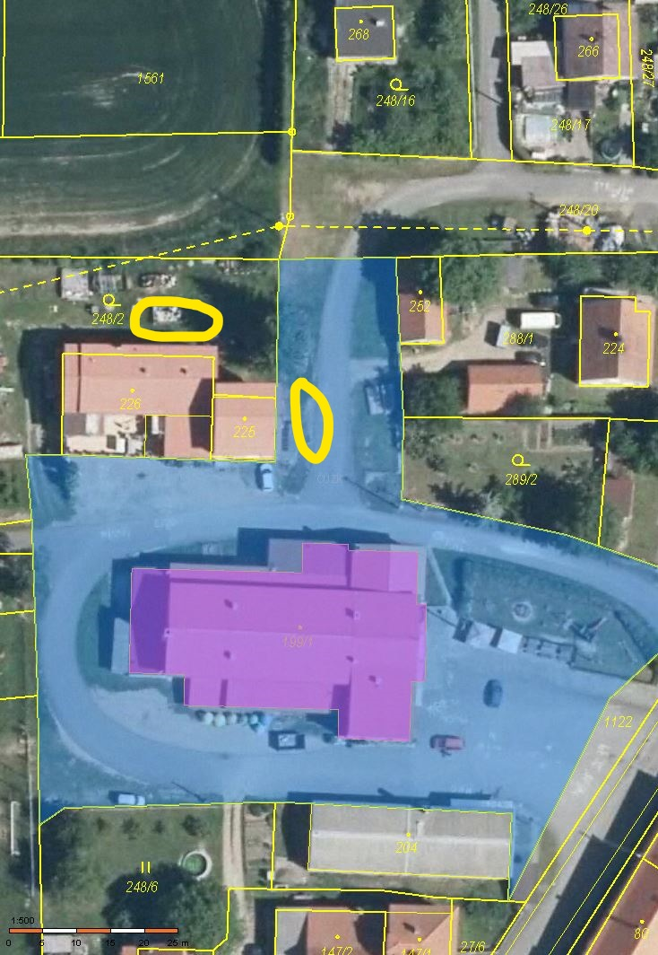

1. § 61 zákona o odpadech
2. § 60 zákona o odpadech